Volleyball
Seite 1 Volleyball

Prüfbereich I: Techniküberprüfung

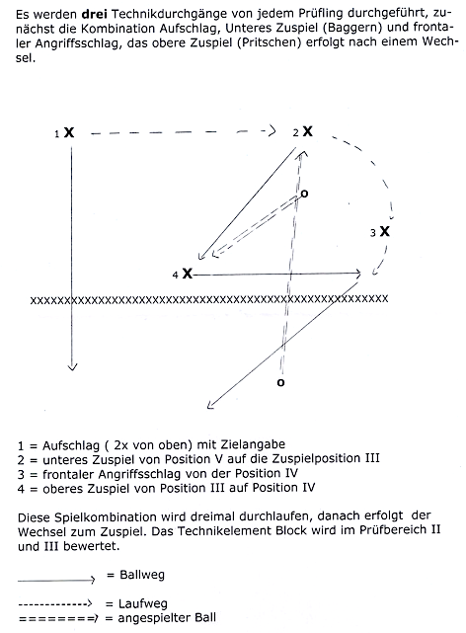

Prüfbereich II: Sportspielspezifische Überprüfung taktischer Fähigkeiten und Fertigkeiten in spielnahen Situationen

Im Prüfbereich II werden schwerpunktmäßig die individualtaktischen und gruppen-taktischen Anforderungen unter Berücksichtigung der sportspielspezifischen Vorgaben überprüft.
Seite 2 Volleyball

- Taktik bei Verteidigung und Gegenangriff

Aufschlagen:

- Aufschlagen mit dem Ziel, den gegnerischen Angriffsaufbau zu erschweren und damit die eigene Verteidigung zu entlasten bzw. direkte Punkte zu erzielen.

Feldabwehr und Block:

- Verteidigung mit dem Ziel, in seinem Feldabwehrbereich den Bodenkontakt des Balles zu verhindern und den Ball möglichst auf den Zuspieler oder hoch in die Feldmitte zu spielen.
- Bälle in Netznähe direkt blocken bzw. bei Bällen fern vom Netz den Feldbereich abdecken bzw. „Ohne Block- Situationen“ erkennen.

Komplexe Feldabwehrsituationen:

- Ausgangsstellungen und Spielsituationen der Feldabwehr- und Blockspieler, Angriffsaufbau aus der Feldabwehr

- Taktik bei Annahme und Angriff

Annahme, Zuspiel und Angriff:

- Annahme mit dem Ziel, hoch und genau auf den Zuspieler zu spielen.
- Zuspiel mit dem Ziel der präzisen Weiterleitung des Balls auf den ausgewählten Angreifer mit den besten Möglichkeiten zum Punktgewinn.
- Angreifen mit dem Ziel, den direkten Punkt zu erzielen oder den Angriffsaufbau des Gegners zu stören.

Komplexe Annahmesituation:

- Annahme des Aufschlags alleine oder im 2er Riegel; Formen des Angriffsaufbaus aus der Annahme.

- Umschalten von Abwehr auf Angriff und umgekehrt

- Einhaltung der Spielregeln

Realisierungsbedingungen:

Kleinfeldspielform 2 : 2 oder 3 : 3, in der die Positionsrotation und der Wechsel des Aufschlagrechts vorher festgelegt werden (z.B. Aufschlag wechselt immer nach fünf Aufschlägen);

Feldgrößen:
2 : 2: entweder ½ Volleyballfeld oder 6 x 6 Meter;
3 : 3: ca. 7 x 7 m

Jeder Prüfling muss in diesem Prüfbereich in individual- und gruppentaktischen Anforderungen überprüft werden, wobei jeweils Funktionen in Angriff und Abwehr zu übernehmen sind.

Prüfbereich III: Spiel
Seite 3 Volleyball

Im Prüfbereich III werden schwerpunktmäßig die mannschaftsspieltaktischen Anforderungen unter Berücksichtigung der sportspielspezifischen Vorgaben überprüft.

- Einhaltung der Spielregeln

- Spielsysteme

Mannschaftstaktik / Spieltaktik

Annahmesituation:
- Annahmeriegel (z.B. 4er- oder 5er- Riegel)
- 4 : 2 Zuspielsystem (mit oder ohne Läufer), Spielaufbau über Position 3 oder 2;

Feldabwehrsituation:

- Feldabwehrsystem 6 hinten oder 6 vorne;
- Gruppenblockbildung

Volleyball

Spiel 6 : 6, wobei in einem festgelegten Spielsystem vorgegebene Spielpositionen (Block, Zuspiel, Feldabwehr) eingenommen und ausgefüllt werden müssen. Dabei ist ein Zuspiel- und Abwehrsystem zu wählen, das von der Mehrzahl der Spielerinnen bzw. Spieler umgesetzt werden kann.

Netzhöhe: auf Damenhöhe (Mitte: 2,24 m; Rand: ca. 2 – 3 cm höher)

